Dátum | A rendezvény neve, jellege és egyéb információk
01.12.  Szombat | Buék Túra  Alsóújlak 15 km
01.26.  Szombat | Kincsesbánya Teljesítménytúra  Kincsesbánya 10, 20, 30 km
02.09.  Szombat | Bakonyszentlászló Teljesítménytúra  Bakonyszentlászló 10, 20 km
02.17.  Vasárnap | Bakonybél Teljesítménytúra  Bakonybél 20 km
03.02.  Szombat | Közgyűlés, Andrásfa  Vasvár 16 km
03.09.  Szombat | Reguly Antal emléktúra  Zirc 10, 20 km
03.15-16.  Péntek-Szom. | Tavaszi tábor  Őrimagyarósd és környéke
03.23.  Szombat | Zarándoklat kápolnaszentelésre Oszkó  Oszkó 8 km
04.06.  Szombat | Thury György Emléktúra  Gelse 10, 20, 30 km
04.07.  Vasárnap | Kubát Hugó Emléktúra  Kőszeg 5, 10, 20 km
04.13.  Szombat | Pannonhalma Teljesítménytúra  Ravazd, Pannonhalma 10, 15, 30, 40, 50 km
04.20.  Szombat | Cinege Teljesítménytúra  Siófok 10, 25, 40 km
04.20-21.  Szombat-Vas. | Nagy Gáspár túra útvonalának bejárása  Vasvár (összesen 50 km)
04.27.  Szombat | Székely Károly emléktúrák  Ábrahámhegy 15, 30, 60
05.01.  Szerda | Nagy Gáspár Emléktúra  Vasvár 25, 50 km
05.05.  Vasárnap | Odvas-Kő-Ris Teljesítménytúra  Bakonybél 15, 20, 30 km
05.11.  Szombat | „Szentkút” IVV Túranap  Szombathely 5, 10, 20 km
05.12.  Vasárnap | Vendvidék Teljesítménytúra  Felsőszölnök 12, 25 km
05.18.  Szombat | Gyalogtúrázók XX. Országos Találkozója  Tata 10, 20, 30 km
05.18.  Szombat | Mindszenty Bíboros Emléktúra és Zarándoklat  Vasvár 21,2 km
05.25.  Szombat | Nagy László Emléktúra  Somlóvásárhely 15 km
Dátum | A rendezvény neve, jellege és egyéb információk
06.01.  Szombat | Vas-hegyi Teljesítménytúra  Felsőcsatár 10, 20, 40 km
06.08.  Szombat | Velence Teljesítménytúra  Pákozd 10, 25, 35 km
06.19-23.  Szerda-Vas. | Nyári Tábor
06.22.  Szombat | Jubileumi Balaton Teljesítménytúrák  Tihany, Balatonfüred 10, 20, 30 km
06.29.  Szombat | Őrség-Goricko  Szalafő 20-25 km
07.13.  Szombat | Bledi tó, Egyesületi kirándulás  Szlovénia
08.03.  Szombat | Tátika Rezi Várút  Zalaszántó 17, 26, 44 km
08.31-09.01.  Szom- Vas. | Hegyhát túra útvonalának bejárása  Kb 80 km
09.07.  Szombat | Zöld Túra  Ajka 10, 25 km
09.14.  Szombat | Hegyhát Teljesítménytúra  Vasvár 10, 20, 30, 50 km
09.28.  Szombat | Kanizsa Túrák  Nagykanizsa 10, 20, 30 km
10.05.  Szombat | Szüreti Barangolások, Pincétől pincéig  Zalaszentgrót 20, 30 km
10.12.  Szombat | Zselic IVV túranap  Kaposvár 10, 20, 30, 50 km
10.19.  Szombat | Írottkő Teljesítménytúra  Kőszeg 35, 50, 70 km
10.27.  Vasárnap | Szarvas Túra  Döbrönte 7, 17, 27 km
11.03.  Szombat | Szent Márton Teljesítménytúra  Szombathely 5, 10, 20 km
11.09.  Szombat | Szent Márton IVV Túranap  Szombathely 5, 10, 20 km
11.16.  Szombat | Lővérek Teljesítménytúra  Sopron 15, 25, 40 km
12.01.  Vasárnap | Régi Templomok nyomában  Zánka 30 km
12.08.  Vasárnap | Téli Kab-hegy  Nagyvázsony 20 km
12.14.  Szombat | Vödörvölgyi Mikulás  Balatonalmádi 15 km

Fontos tudnivalók!

A sportegyesület a saját rendezésű túrákat nyílt túraként rendezi meg, tehát ezeken a rendezvényeken nem sportegyesületi tag is részt vehet. A túratervben szereplő programokról részletes kiírás készül, melyet a sportegyesület tagjai az egyesület honlapján megnézhetnek, illetve emailen megkapnak. A kiírás tartalmazza a találkozó időpontját, helyét, a programokat, a felmerülő költségeket és egyéb szükséges információkat.
A kiválasztott túrára a részvételi szándékot kérjük a túranap előtt legalább 2 nappal Bősze Barnabásnénak (pannikavasvar@freemail.hu, 30/351-3256) bejelenteni, az utazások zavartalan biztosítása érdekében.
A sportegyesület a túratervben szereplő rendezvények változtatásának jogát fenntartja!
Az SZJA 1 %-át kérjük az alábbi adószámra felajánlani: Vasvári Természetjáró Sportegyesület.
Adószám: 18025541-1-18
A rendezvényekkel kapcsolatban információ kérhető
Vasvári Természetjáró Sportegyesület
9800 Vasvár, Vérmező u. 7.
www.vasvaritse.hu
e-mail: vasvaritse@gmail.com; címen,

Kiss Gábor
SE elnök

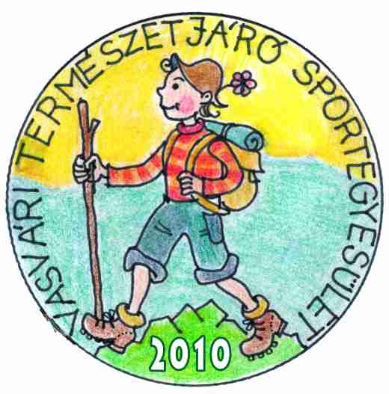

Vasvári Természetjáró Sportegyesület

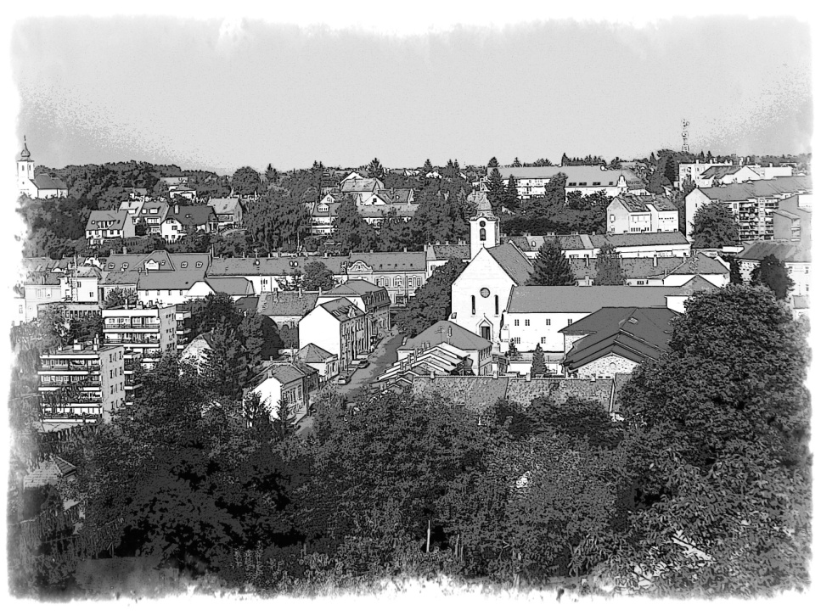

2013. ÉVI

ESEMÉNYNAPTÁRA

